基建-教育系统消防改造-顺义区第九中学消防(一期)
成交结果公告

一、项目编号：11011325210200023614-XM001
二、项目名称：基建-教育系统消防改造-顺义区第九中学消防(一期)
三、成交信息
供应商名称：北京迅达成消防工程有限责任公司
供应商地址：北京市顺义区南法信镇府前街47号
成交金额：304.491876万元
四、主要标的信息
名称：基建-教育系统消防改造-顺义区第九中学消防(一期)
施工范围：本项目设计图纸及工程量清单范围内的消防设施改造维修及其附属工程等全部施工。
施工工期：114日历天。
项目经理：张梦祥
执业证书信息：一级注册建造师（机电工程） 京1422018201904914
五、评审专家名单：孙世如、李伟、孙淑杰
六、代理服务收费标准及金额：
1.收费标准：按照项目类别以差额定率累进法规定下浮22%计取，详见附件2。
2.收费金额：1.896526万元（人民币）
七、公告期限
自本公告发布之日起1个工作日。
八、其他补充事宜
1.成交供应商评审总得分：86.83分。
2.本次公告发布媒体中国政府采购网、北京市政府采购网。
九、凡对本次公告内容提出询问，请按以下方式联系
1.采购人信息
名 称：北京市顺义区第九中学
地 址：北京市顺义区石园南大街8号院
联系方式：李海军、13683163782
2.采购代理机构信息
名 称：北京博睿丰工程咨询有限公司
地 址：北京市顺义区林河南大街9号院9号楼2层262室
联系方式：郭大龙、赵毛鹅、路璐、孙萌、于辉、王鑫磊、金文玲、王海霞、赵星梅010-61409078、13716552263
3.项目联系方式
项目联系人：郭大龙、赵毛鹅、路璐、孙萌、于辉、王鑫磊、金文玲、王海霞、赵星梅
电 话：010-61409078、13716552263

十、附件
1.采购文件
2.代理服务收费标准
代理服务收费标准
项目类别  成交金额(万元) | 标准费率（%）
项目类别  成交金额(万元) | 货物 | 服务 | 工程
100以下 | 1.5 | 1.5 | 1.0
100—500 | 1.1 | 0.8 | 0.7
500—1000 | 0.8 | 0.45 | 0.55
1000—5000 | 0.5 | 0.25 | 0.35
5000—10000 | 0.25 | 0.1 | 0.2
10000—50000 | 0.05 | 0.05 | 0.05
50000—8000000 | 0.035 | 0.035 | 0.035

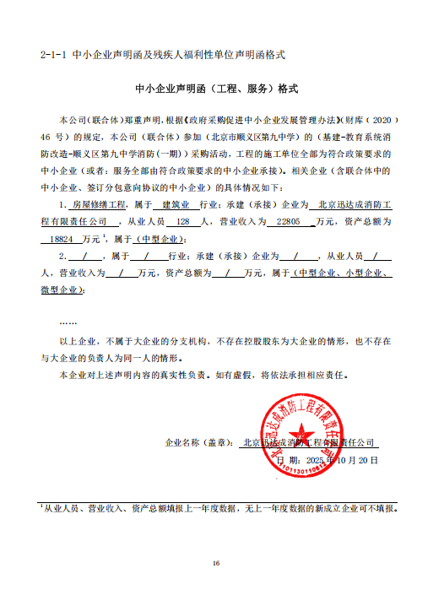
3中小企业声明函

